Nombre de la actividad: Entrega de Bolsas Solidarias Municipales.
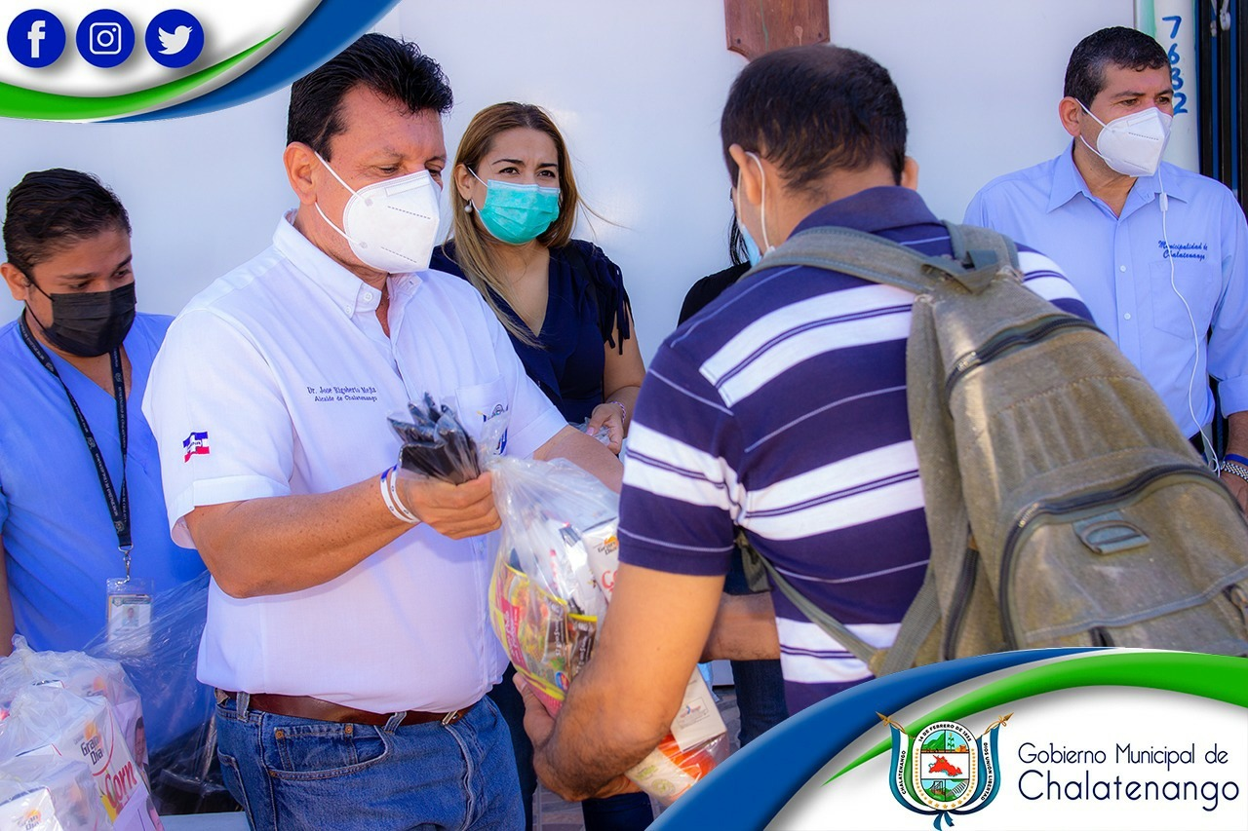
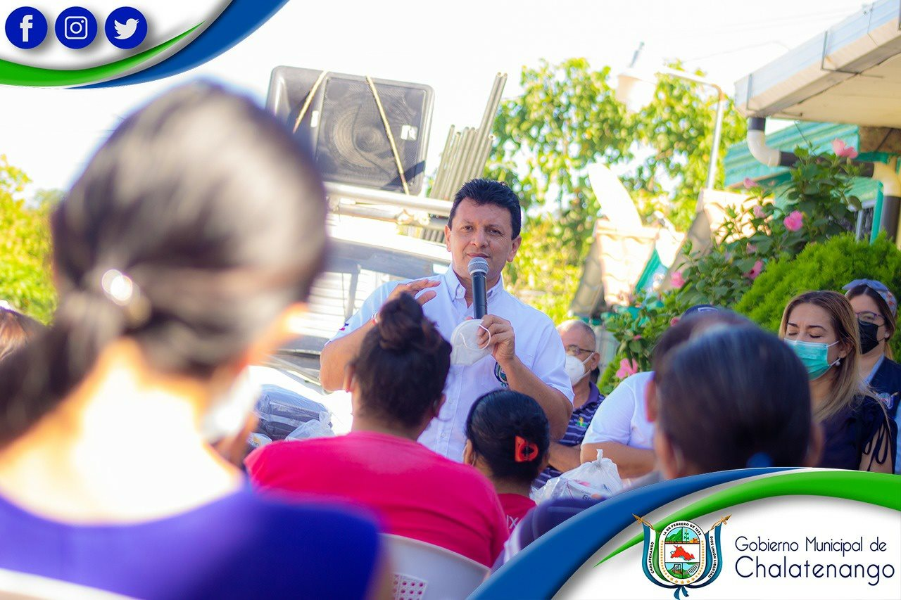
Actividad: Nuestro Alcalde Municipal Dr. José Rigoberto Mejía visitó esta mañana la Lotificación Santa Teresa para poder entregar un total de 46 Bolsas Solidarias Municipales y Mascarillas para cada una de las Familias. Fecha: 2 de febrero de 2021. Ubicación: Colonia Santa Teresa. Hora: 9:30am

